CUADERNO ZONA 5: SIERRA E INDÍGENA

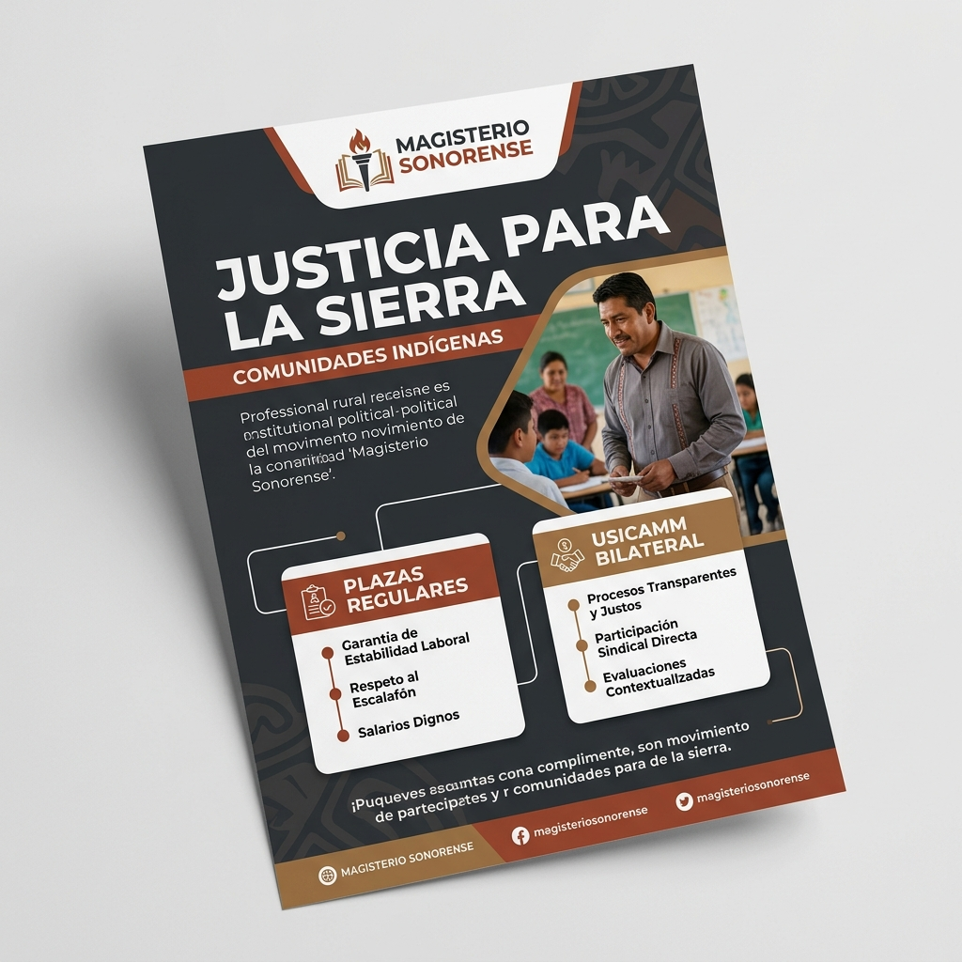

CAMPAÑA: JUSTICIA EN LA SIERRA (PLAZAS + USICAMM)
Para uso de Coordinadores: Sahuaripa, Yécora, Zona Serrana, Comunidades Yaqui, Mayo y Seri.

1. TEXTOS PARA REDES SOCIALES (COPY)
Opción A: Post largo para Facebook
EL MAESTRO DE LA SIERRA NO ES UN MAESTRO DE SEGUNDA
Trabajas donde el asfalto termina. ¿Y cómo te responde el sistema educativo? Con plazas sin regularizar y con un USICAMM que te evalúa desde un escritorio refrigerado en Hermosillo.
Exámenes estandarizados que no entienden ni respetan la realidad bilingüe, bicultural y rural de Sonora.
El Magisterio Sonorense exige en el Senado la Regularización Inmediata de Plazas y la obligatoriedad de un USICAMM con Bilateralidad y Pertinencia Cultural.
Opción B: WhatsApp / Instagram
Aulas de cartón. Caminos de terracería. Y el USICAMM te evalúa como si estuvieras en Polanco. Exigimos plazas regularizadas. El MS está luchando por la sierra.

2. EMBUDO DE WHATSAPP
Día 1 - El Gancho
Hola compañero/a. Sé lo difícil que es la labor en la sierra. En el MS estamos hartos de que a los maestros rurales e indígenas se les trate con plazas temporales y evaluaciones desfasadas.
Día 3 - El Dato Duro
El problema es estructural: La ley asume que todos trabajan en las mismas condiciones, y eso es falso. El MS ya puso este tema en el Senado exigiendo regularización y bilateralidad.
Día 7 - El Cierre
Vamos a entregar firmas específicas de maestros rurales e indígenas. Queremos que en CDMX vean que la sierra existe y exige sus derechos. ¿Me das luz verde para anotar tu nombre?

3. GUION PARA ASAMBLEAS O REUNIONES
Compañeros, gracias por recibirme. El Magisterio Sonorense sabe que ustedes cubren las ausencias del Estado en las comunidades.
Y sin embargo, los tienen con plazas irregulares y les aplican reglas de USICAMM pensadas para la capital. Exámenes que ignoran que ustedes enseñan en alta marginación.
Nosotros llevamos su voz directamente a las mesas legislativas. Necesitamos su aval para que los senadores entiendan que esta demanda viene directamente desde la sierra.

